ข้อมูลผลการดำเนินงานในเชิงสถิติ การตั้งจุดตรวจ จุดสกัด
ประจำปีงบประมาณ พ.ศ.2569 สถานีตำรวจภูธรลำปาว

ผลการดำเดินการตั้งจุดตรวจ จุดสกัด
ข้อมูล ณ มีนาคม 2569
เดือน / ปี | จำนวนตั้งจุด | จำนวนการเรียกตรวจ(ราย) | พบการกระทำความผิด | จำนวนออกใบสั่งเปรียบเทียบปรับ (ราย) | ไม่พบการกระทำความผิด(ราย) | ว่ากล่าวตักเตือน(ราย)
ธันวาคม 2568 | 12 | 120 | 30 | 18 | 102 | 12
- | - | - | - | - | - | -
- | - | - | - | - | - | -
- | - | - | - | - | - | -
- | - | - | - | - | - | -
- | - | - | - | - | - | -
ตรวจแล้วถูกต้อง

พ.ต.ท.…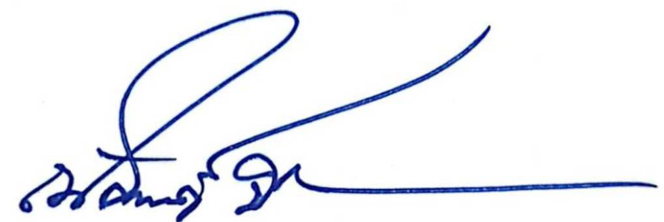………….
(ณัฐพงศ์ บึงบัว)
สว.สภ.ลำปาว

